
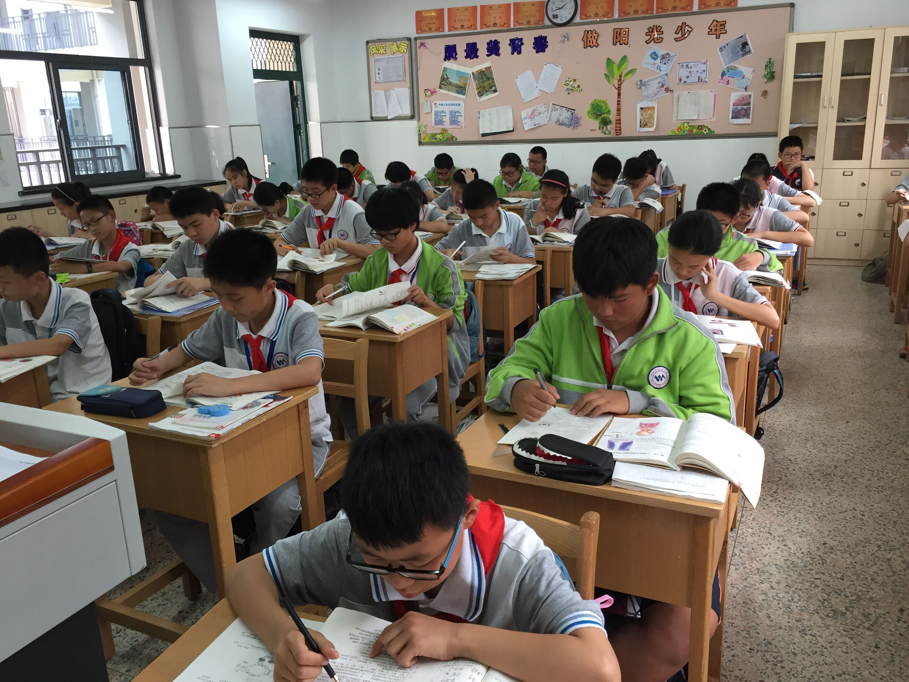
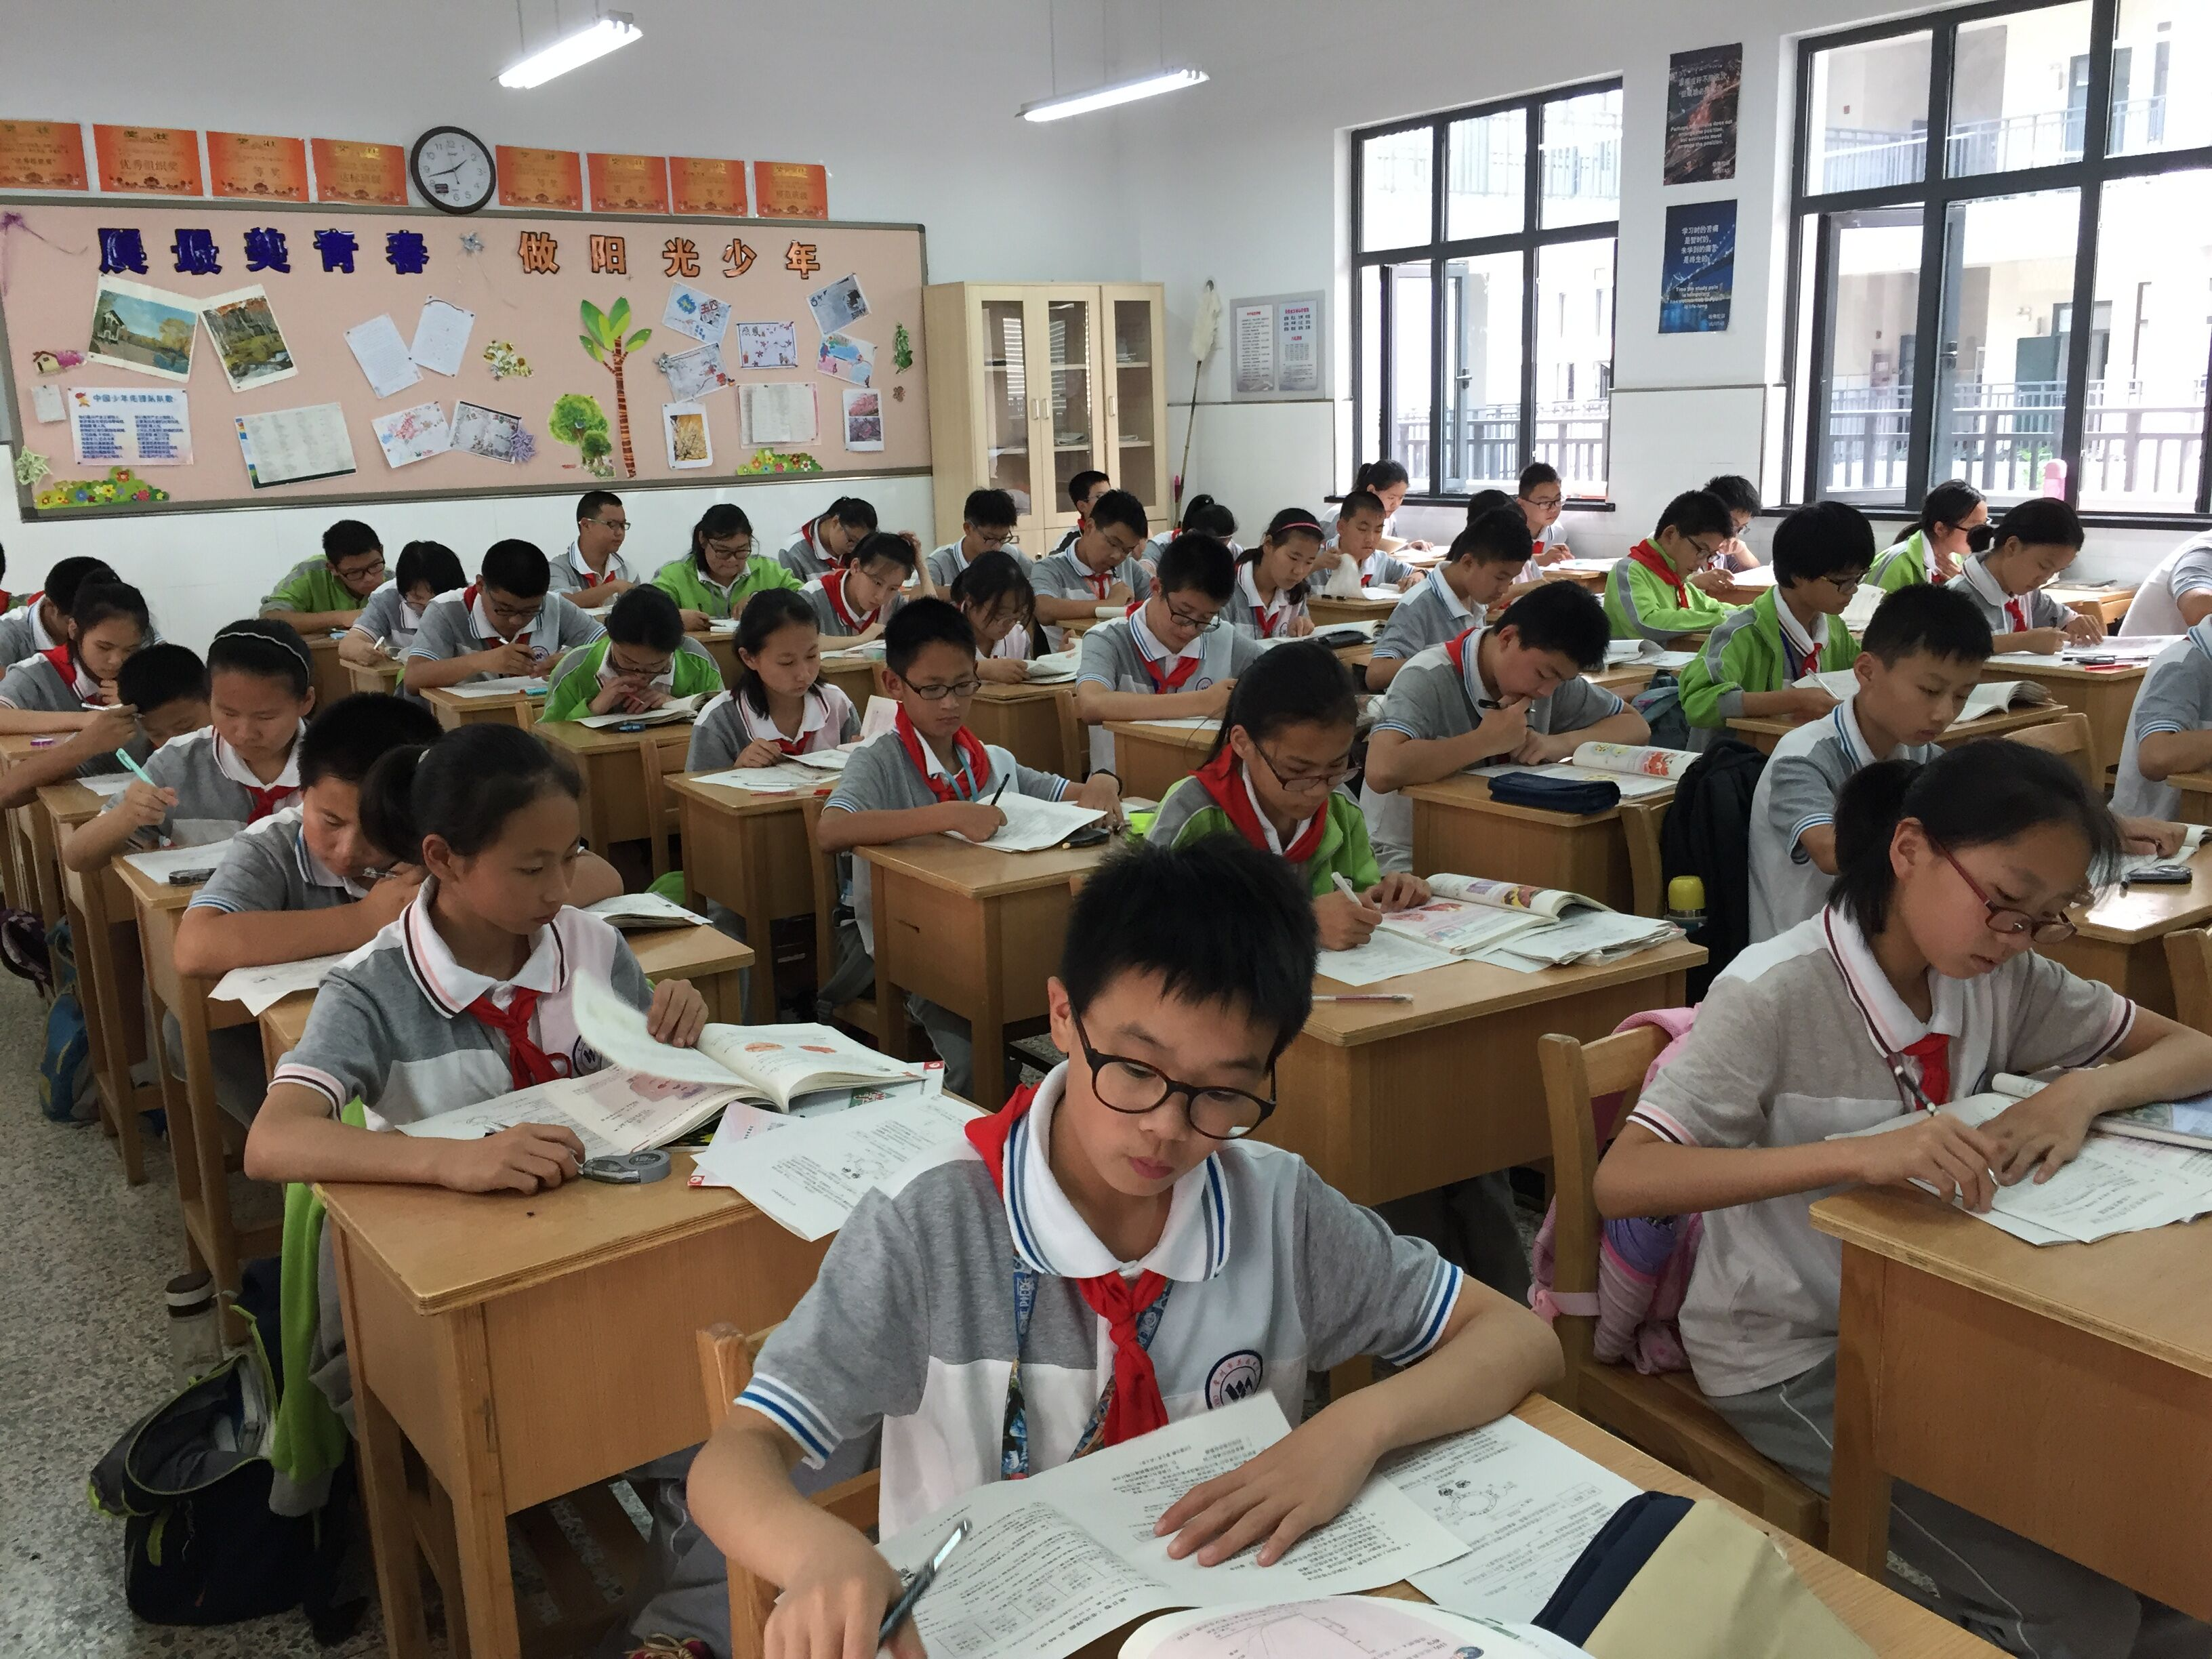
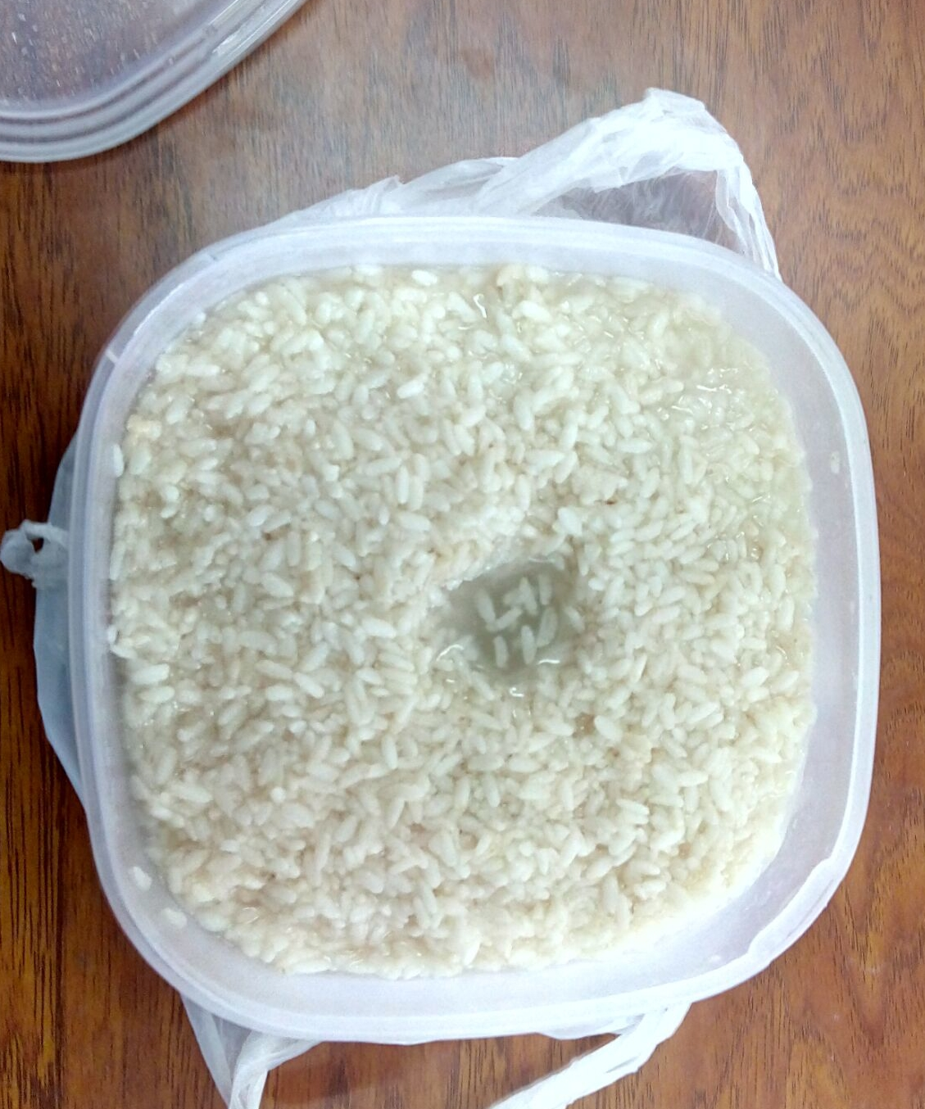
本期导读：
1、生物学科活动：自制酒酿
2、八年级积极备战会考
3、配合学校的检查：教学“五认真”检查（听课笔记、作业布置、作业批改的检查）
4、做好学期结束各项工作

